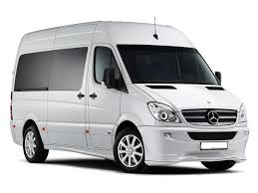

**Меня зовут Матвей. Я учусь в 1 классе.Завтра я поеду в кинотеатр на микроавтобусе. В микроавтобусе я поеду с детьми и взрослыми. Когда я зайду в микроавтообус, я поздороваюсь с водителем.**

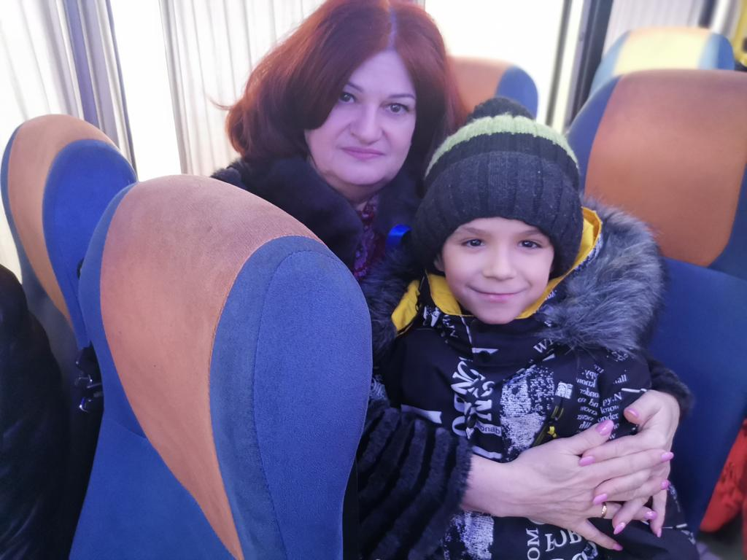

**В микроавтобусе много мягких кресел. Я выберу себе место у окна, а Наталья Борисовна сядет рядом. В микроавтобусе много детей и взрослых – они пассажиры! В микроавтобусе я не буду разговаривать, чтобы не мешать пассажирам! Когда я захочу что-то сказать или попросить, то я попрошу шепотом! Я не буду вставать с места и ходить по салону микроавтобуса, чтобы не упасть и не удариться! Я буду смотреть в окно.**

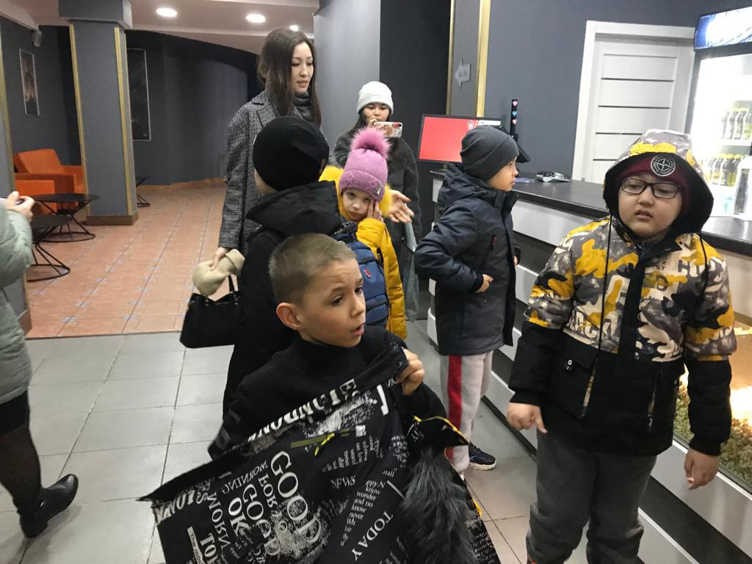 **Когда я приеду в кинотеатр, то сначала сниму верхнюю одежду. Потом я сдам ее в гардероб.**

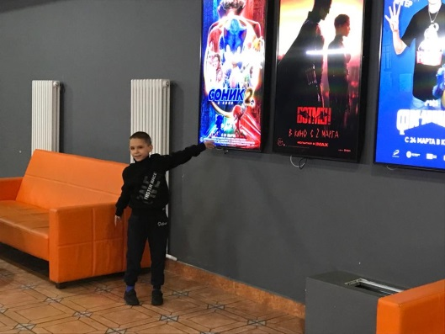 **Сначала я подойду к афише и посмотрю, какие фильмы сегодня показывают в кинотеатре.**

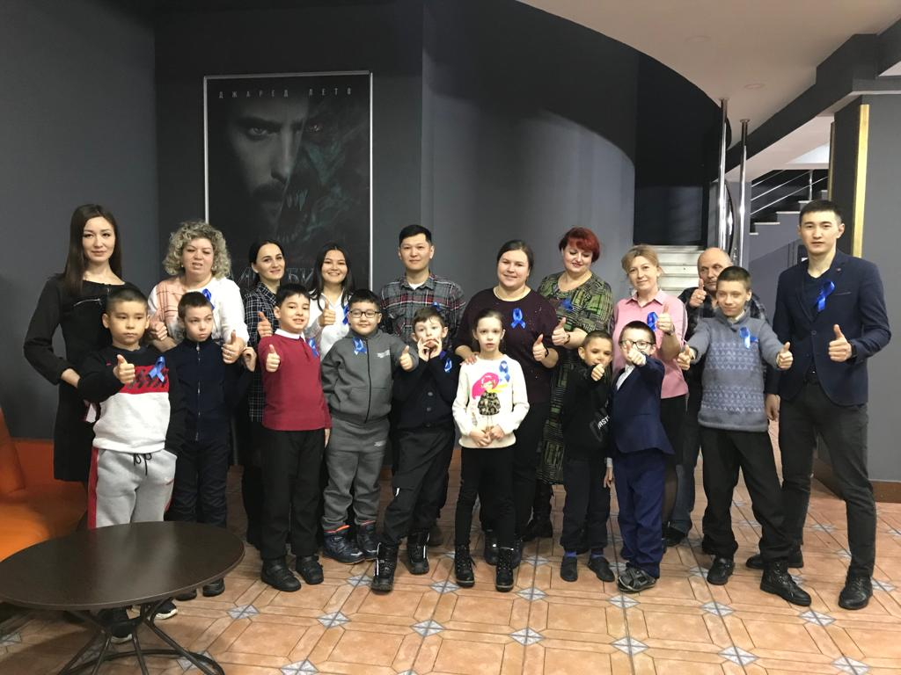

**Потом я соглашусь смотреть мультипликационный фильм, который выберут взрослые.**

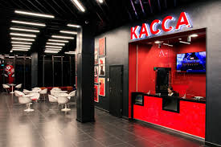

**Я подожду, когда мне купят билет в кассе.**

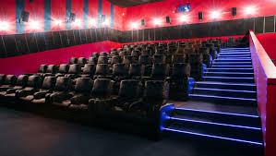

**Когда билетер разрешит пройти в зал,то я сначала спрошу номер моего ряда и моего кресла в зрительном зале.**

**Потом я спокойно пройду в зал, найду свой ряд, свое место по указанному номеру в билете и тихо сяду в кресло.**

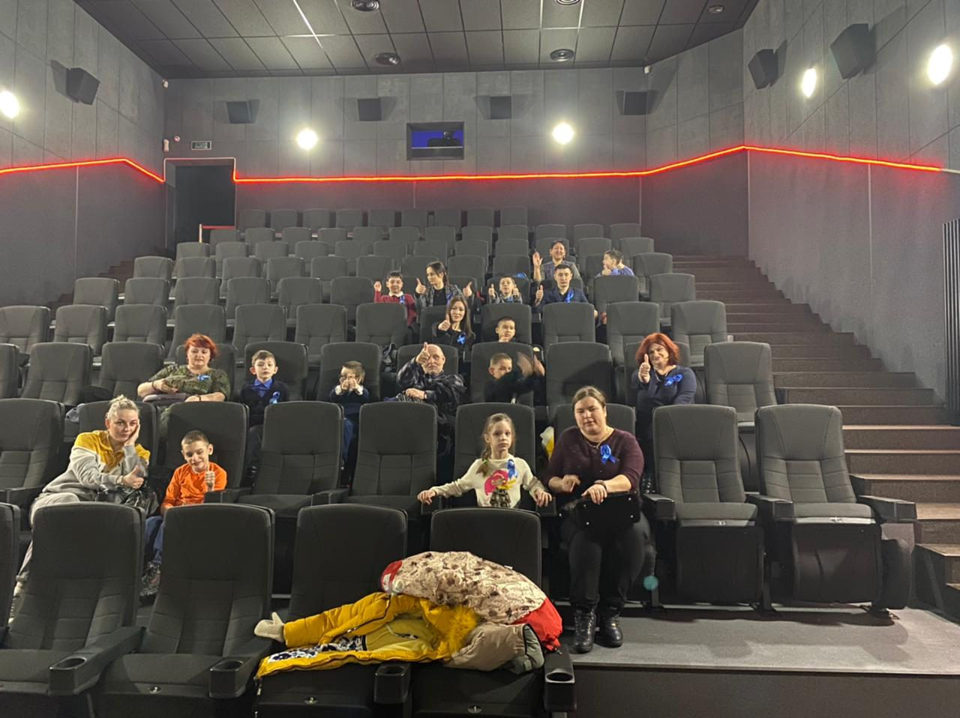

**Я буду красиво сидеть, разговаривать шепотом и ждать начала сеанса.**

**Когда все зрители займут свои места, тогда выключат свет.**

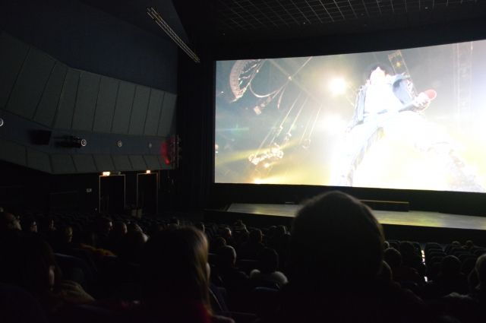

**Включится свет на большом экране, начнется фильм и сразу же включится громкий звук.**

**Я не испугаюсь, ведь я пришел смотреть кино, я - зритель!**

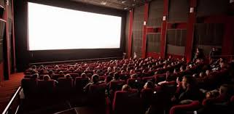

**В кинотеатре много зрителей. Зрители смотрят фильм тихо, не мешая другим!**

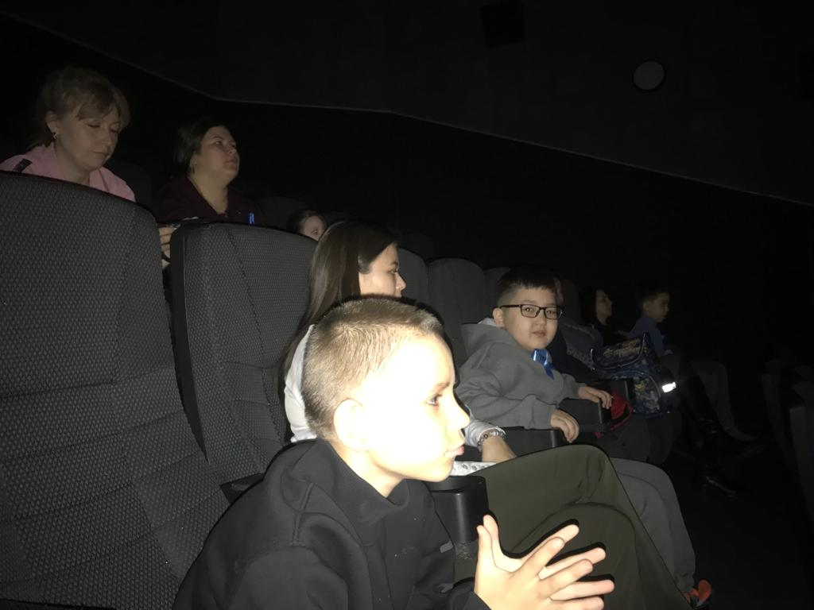

**Если я внимательно буду смотреть мультипликационный фильм, то меня угостят поп-корном.**

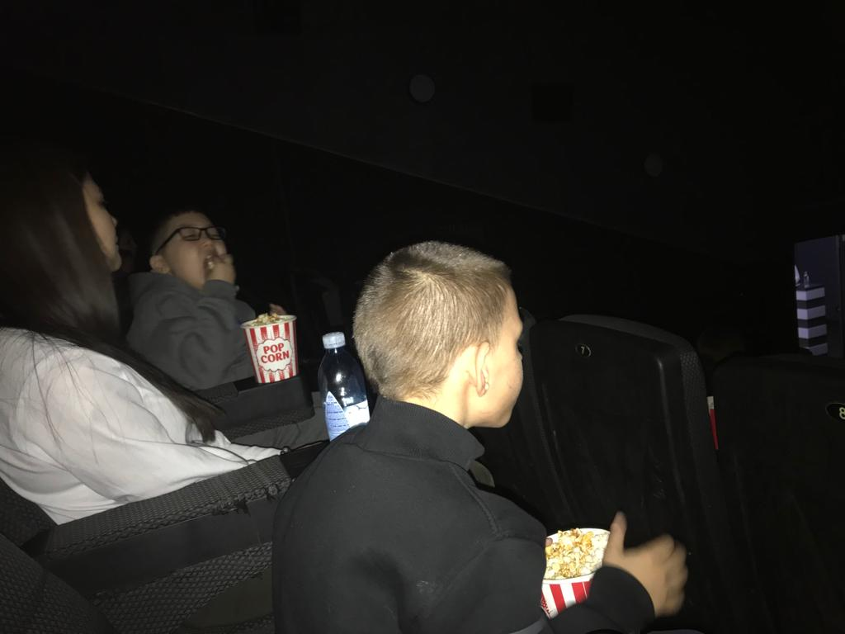 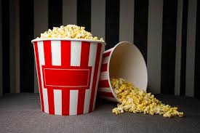

**Поп-корн я кушаю аккуратно, беру его по-немногу, чтобы не рассыпать!**

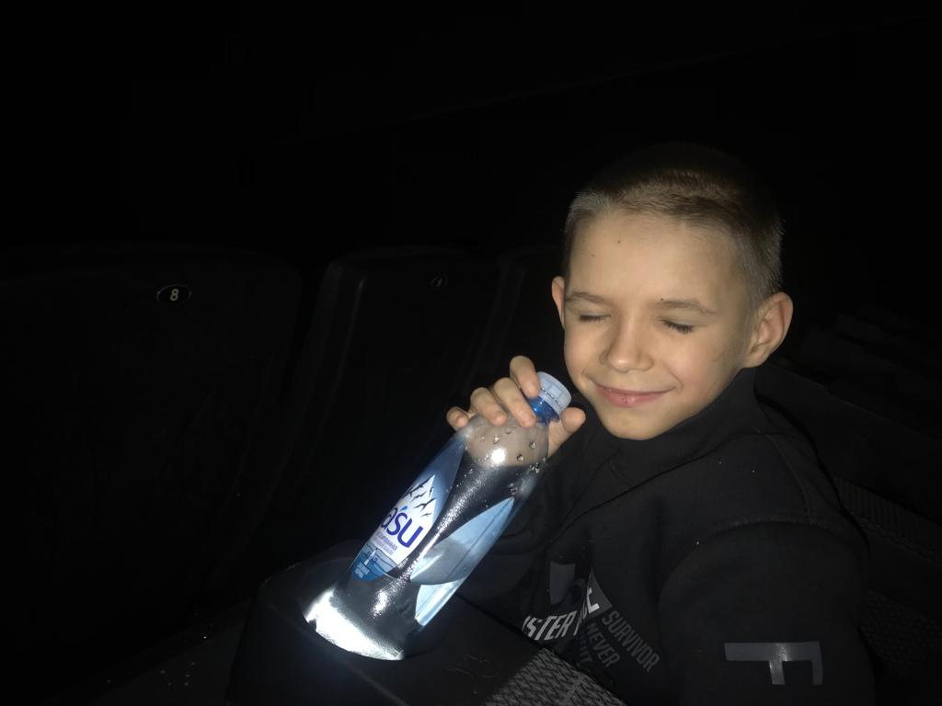 

**Воду я пью не спеша, маленькими глоточками, чтобы не поперхнуться и не разлить!**

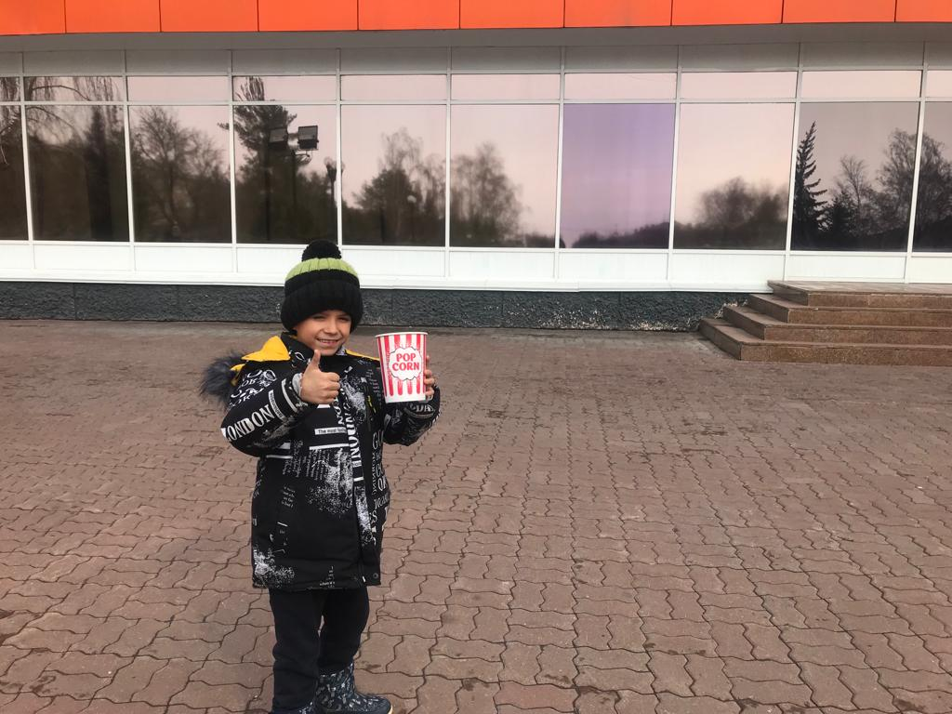

**Я - молодец, я все сделал правильно и поэтому меня угостили поп-корном!**

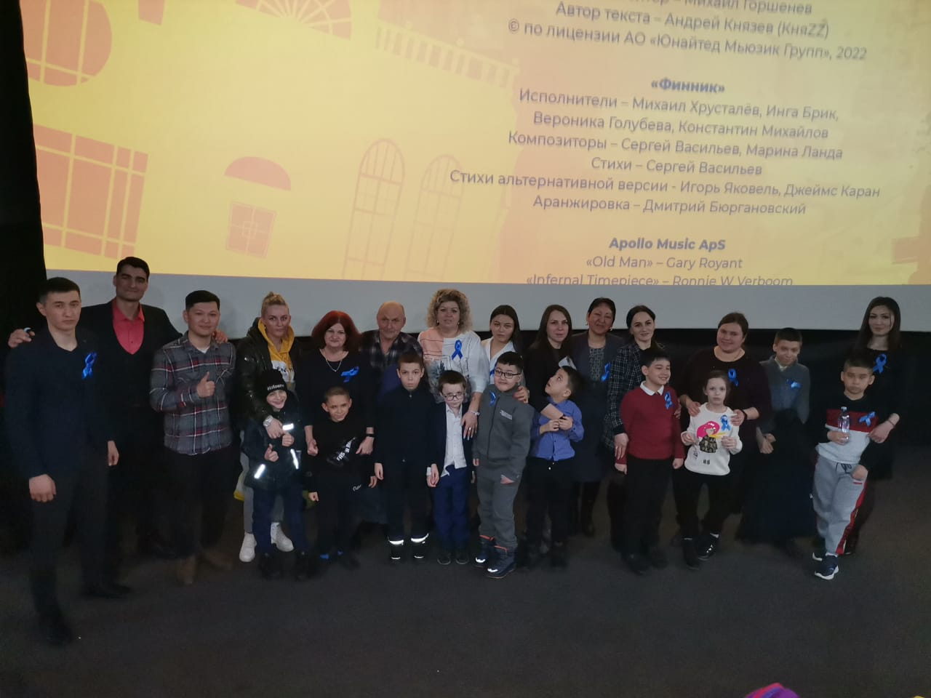

**В кинотеатре мне очень понравилось! Мультфильм «Финник» интересный и смешной!**

**Когда фильм закончился, я сказал взрослым - «спасибо»! Хорошо, что я был в кинотеатре!**